关于做好2024年微专业学生报名工作的通知

各学院、各位同学：
为进一步提升学生跨学科交叉融合能力，满足学生个性化发展需求，学校决定启动微专业学生报名工作，现将具体要求通知如下：
一、微专业简介
微专业是指在本科专业目录以外，围绕某个特定专业领域、研究方向或者核心素养，提炼开设的一组重要课程。微专业具有小学分、精课程、高聚焦、跨学科特征，通过灵活、系统的培养，提高学生知识结构的复合性，使学生具备相应的能力素养，提升与社会需求的匹配度。
本次全校共有15个微专业启动招生（详见表1），开课时间为2024年4月起，请点击以下链接查看招生简章及课程教学大纲。
表1. 微专业信息一览表
序号 | 微专业名称 | 开设学院 | 类别 | 总  学分 | 课程  门数 | 授课  学期数 | 容量(人) | 招生简章链接  (含课程教学大纲）
1 | 食药用菌科学与工程 | 资源与  化工学院 | 理工类 | 15 | 6 | 2 | 30 | http://bt.fjsmu.edu.cn/xnfzsyzx/2024/0326/c1615a151242/page.psp
2 | 碳中和技术 |  |  | 15 | 6 | 2 | 30 | http://bt.fjsmu.edu.cn/xnfzsyzx/2024/0325/c1615a151171/page.psp
3 | 生态环境修复技术 |  |  | 15 | 6 | 2 | 30 | http://bt.fjsmu.edu.cn/xnfzsyzx/2024/0326/c1615a151298/page.psp
4 | 氟新材料设计与应用 |  |  | 14 | 5 | 2 | 30 | https://www.smxy.cn/xnfzsyzx/2024/0326/c1615a151301/page.htm
5 | 新能源智能载货商用车 | 机电工程学院 |  | 12 | 7 | 2 | 30 | https://www.fjsmu.edu.cn/jdgcxy/2024/0327/c1474a151328/page.htm
6 | 智能制造技术 |  |  | 12 | 6 | 2 | 40 | https://www.fjsmu.edu.cn/jdgcxy/2024/0327/c1474a151329/page.htm
7 | 集成电路（先进封装） |  |  | 13 | 5 | 2 | 30 | https://www.fjsmu.edu.cn/jdgcxy/2024/0327/c1474a151327/page.htm
8 | 人工智能物联网应用技术 | 信息工程学院 | 理工类 | 12 | 5 | 2 | 50 | https://xxgc.fjsmu.edu.cn/2024/0327/c1499a151338/page.htm
9 | 数字建造 | 建筑工程学院 |  | 14 | 8 | 3 | 40 | http://bt.fjsmu.edu.cn/jzgcxynew/2024/0326/c4607a151209/page.psp
10 | 跨境电商 | 海外学院（外国语学院） | 文管类 | 13 | 7 | 2 | 30 | https://fcollege.fjsmu.edu.cn/2024/0325/c4182a151170/page.htm
11 | 非洲研究翻译实践 |  |  | 12 | 7 | 3 | 20 | https://fcollege.fjsmu.edu.cn/2024/0325/c4183a151190/page.htm
12 | 体育赛事组织与策划 | 体育与  康养学院 |  | 12 | 7 | 2 | 30 | https://tyxy.fjsmu.edu.cn/2024/0325/c447a151199/page.htm
13 | 滑板科学与工程 |  |  | 12 | 5 | 2 | 20 | https://tyxy.fjsmu.edu.cn/2024/0327/c447a151336/page.htm
14 | 自然科学与研学教育 | 经济与  管理学院 |  | 14 | 6 | 3 | 30 | https://glxy.fjsmu.edu.cn/2024/0327/c3613a151341/page.htm
15 | 小学科学教育 | 教育与  音乐学院 |  | 12 | 6 | 2 | 30 | http://www.fjsmu.edu.cn/jyxy/2024/0327/c4505a151330/page.htm
二、报名条件
1.学生主修专业课程无补考或重修，符合微专业招生简章规定的修读要求。
2.限2021-2023级学生（不包含专升本学生）报名，每位学生限报名1个微专业。
三、培养模式
1.微专业教学计划、课表编排、选课组织、考试安排等由开设学院根据学校教学工作要求统一安排。
2.微专业一般单独编班授课，安排在晚上或周末授课，采用线上、线下、线上线下相结合等多种灵活方式开展教学。
3.微专业课程考核不合格的学生，可以参加补考，补考不及格可申请重修。微专业课程不纳入主修平均学分绩点计算，不影响评奖评优和主修专业的毕业资格。
4.因学业情况变化等，学生可向开设学院提出退出申请，经开设学院审核同意后正式退出微专业。学生在主修专业修读结束时，微专业学籍自动终止。
四、证书发放
1.学生按照微专业培养方案，修读完成所有课程，经学院审核后，报教务处审定，发放学校制作的微专业成绩单和证书。微专业证书为非学历证书。
2.所有修读取得的微专业学分可以申请认定为通识教育选修课非限选模块学分。微专业课程学习完毕后统一申请认定，参照课程修读认定程序。
五、收费管理
1.微专业参照辅修专业收费标准（文管类每学分100元，理工类每学分110元，艺术类每学分150元），由开设学院协同财务处进行收费。
2.学生须在开设学院规定的时间内报到注册及缴纳学费，否则将取消微专业修读资格。
六、报名录取
1.报名时间：2024年3月28日—4月3日。
2.报名流程：
（1）学生点击链接查看微专业招生简章（表1），深入了解微专业，明确修读资格条件。并向开设学院咨询微专业课程的开课时间（一般安排在周末或晚上），避免与主修专业课程时间冲突。
（2）微专业报名采用线上方式进行，学生线上报名，二级学院线上审核（操作流程见附件1）。
学生登录“教学综合信息服务平台”，点击“报名申请”模块下的“辅修报名”进行报名（操作流程见附件1），提交学生所在学院审核。如拟报名的微专业还需提交其他相关报名材料，按各微专业《招生简章》要求提交材料。
3.录取审核公示：各开设学院负责招生宣传、报名咨询、选拔公示等事宜。录取审核环节直接登录“教学综合信息服务平台”进行审核（操作流程见附件1），审核完成后导出报名成功学生名单，4月16日前将《三明学院微专业录取学生汇总表》（附件2，纸质版加盖学院公章）报送教务处。录取人数未达30人（艺术类、体育类、外语类20人）的微专业不予开班。

工作联系人：教务处教务科 刘军茹（联系电话8397201，办公地址：行政楼411）。

附件：1.三明学院微专业报名、审批流程
2.三明学院微专业录取学生汇总表
3.三明学院微专业管理办法（试行）

教务处
2024年3月27日
附件1： （一）微专业学生报名流程

1.学生登录“教学综合信息服务平台”，点击“报名申请”模块下的“辅修报名”。
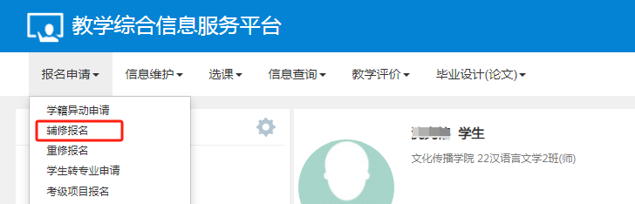

2.点击“辅修报名”，出现微专业列表，选择想要报名的微专业，点击“报名”按钮，完成报名。
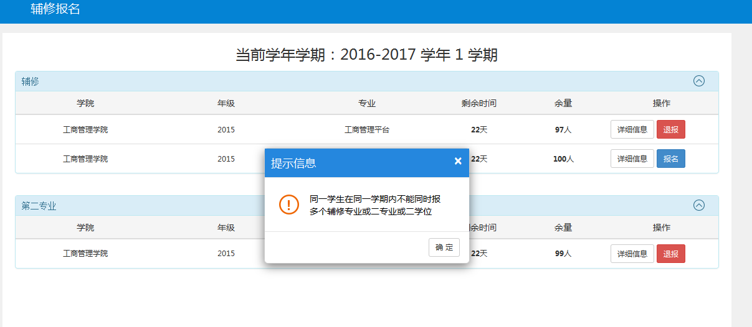

（二）微专业二级学院审批流程

1.二级学院登录“教学综合信息服务平台”，点击“学籍管理”模块下的“辅修报名管理”---“辅修报名审核”，即可看到报名微专业学生名单。点击右上角“审核”按钮，进行审核。
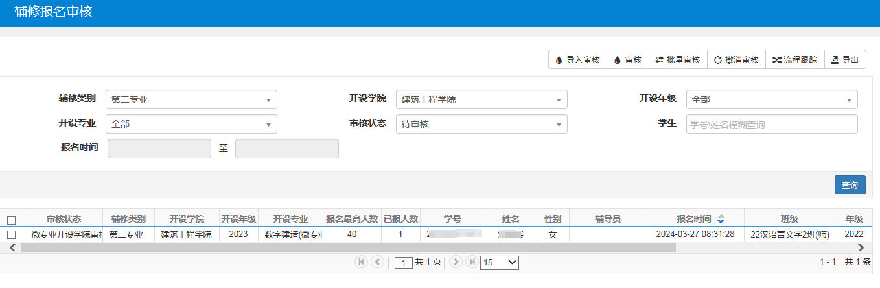

2.二级学院点击“毕业管理”模块下的“毕业生信息查询”---“学生成绩总表打印”，可查询报名学生主修专业的课程成绩。
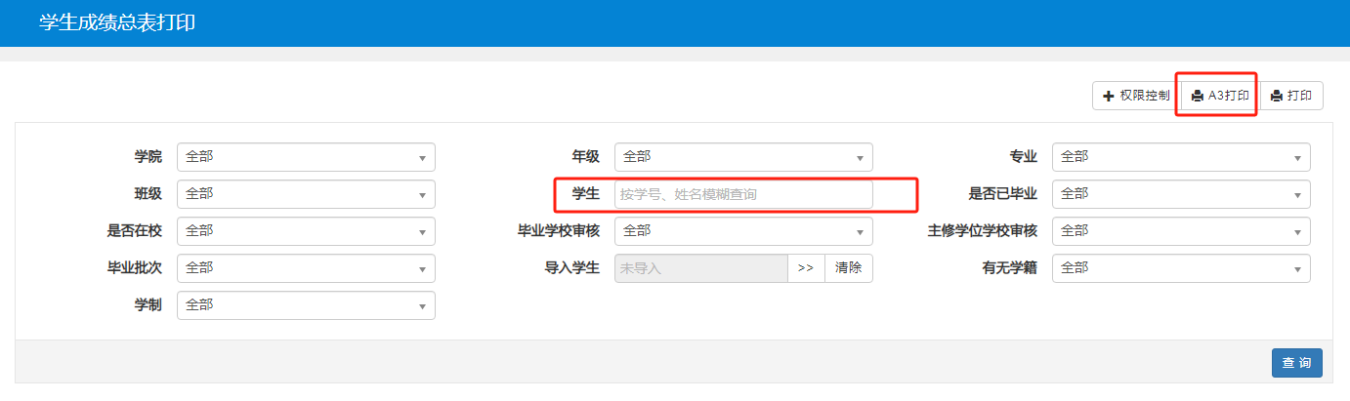
3.开课学院审核完成后可点击右上角“导出”按钮，导出报名成功学生名单。
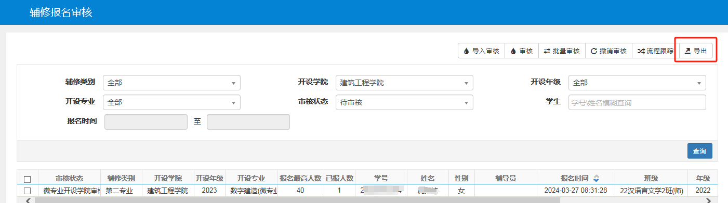

附件2： 学院微专业录取学生汇总表
微专业开设学院： 填表时间：
序号 | 姓名 | 学号 | 性别 | 主修专业所在学院 | 主修专业所在班级 | 报名修读微专业

微专业负责人（签名）： 开设学院负责人：（签名）

附件3： 三明学院微专业管理办法（试行）

第一章 总则

第一条 为主动适应新技术、新产业、新业态、新模式发展需求，充分发挥我校学科专业优势，加快推进新文科、新工科交叉融合建设，满足高素质应用型人才培养以及学生的个性化发展和多样化需求，进一步加强学科交叉，深化产教融合协同育人机制，推动人才培养模式改革，特制定本办法。
第二条 微专业是指围绕某个特定专业领域、研究方向或者核心素养，提炼开设的一组重要课程。微专业具有小学分、精课程、高聚焦、跨学科特征，通过灵活、系统的培养，提高学生知识结构的复合性，使学生具备相应的能力素养，提升与社会需求的匹配度。
第三条 微专业建设应紧紧围绕立德树人根本任务，坚持以学生为中心，遵循高等教育教学规律和人才成长规律，符合学校本科人才培养定位。鼓励以一流本科专业建设点为依托打造微专业，鼓励跨学科、跨学院、跨专业设计微专业，鼓励学院和校内外科研机构、行业企业合作开发微专业。
第四条 微专业人才培养方案科学合理，专业培养目标精准，课程体系能够支撑微专业培养目标，所含课程符合新技术、新业态、新模式发展趋势。原则上不开设普通高等学校本科专业目录内专业，且不开设我校现有本科专业人才培养方案中的已有课程。

第二章 课程设置与教学组织

第五条 微专业基于现有专业或特定行业、领域，围绕核心概念和技能构建课程体系，开设若干门课程。每个微专业根据实际需求，学制原则上为1—2年，课程一般开设5-10门，总学分控制在10-30学分左右，每门课程原则上为2-3学分。
第六条 微专业课程实施实践教学全覆盖，每一门课程都需安排实践教学活动。案例实践、企业实践、学科竞赛等实践学时原则上不低于微专业总学时的50%。
第七条 微专业开设学院自主确定招收对象和学生遴选办法，并报教务处审定后面向学生公布。学生自愿报名，微专业负责宣传、选拔等，原则上实际录取人数达30人（艺术类、体育类、外语类20人）及以上方可开班。
第八条 微专业一般单独编班授课，安排在晚上或周末授课。微专业采取灵活的教学方式，鼓励采用线上线下混合式教学模式进行教学。
第九条 学生应是主修年限内学有余力的在籍本科生，主修专业课程无补考或重修。学生应在第二学期至第六学期提出修读报名申请，学生不得同时修习2个微专业。
第十条 微专业课程考核不合格的学生，可以参加补考，补考不及格可申请重修。微专业课程不纳入主修平均学分绩点计算，不影响评奖评优和主修专业的毕业资格。
第十一条 教学管理由开设学院和教务处共同负责。教务处主要负责微专业设置整体规划、人才培养方案审定、教学质量监控、学分认定与证书发放等。开设学院主要负责微专业设置论证、编制人才培养方案及课程教学大纲、组建教学团队、落实教学任务、课程考试、成绩统计录入和档案管理等。

第三章 结业要求和证书发放

第十二条 学生按照微专业培养方案，修读完成所有课程，经学院审核后，报教务处审定，发放学校制作的微专业成绩单和证书。微专业证书为非学历证书。
第十三条 因学业情况变化等，学生可向开设学院提出退出申请，经开设学院审核同意后正式退出微专业。开设学院应及时将退修微专业的学生名单报送至教务处备案。学生在主修专业修读结束时，微专业学籍自动终止。
第十四条 所有修读取得的微专业学分可以申请认定为通识教育选修课非限选模块学分。微专业课程学习完毕后统一申请认定，参照课程修读认定程序。

第四章 收费管理

第十五条 微专业参照辅修专业收费标准（文管类每学分100元，理工类每学分110元，艺术类每学分150元），由开设学院协同财务处进行收费。
第十六条 微专业学费的60％由开设学院支配，用于教学管理、业界教师课时酬金、实践性环节等方面的支出；40％留学校用于专业和课程建设。
第十七条 学生每学期须在学校规定的时间内报到注册，缴纳学费及重修费。逾期不缴费者，将取消课程修读资格。

第五章 附则

第十八条 参与微专业建设和教学的人员，由教师所在学院认定教学工作量。对微专业负责人及教学团队在各类教学项目申报中予以优先支持。学校组织评选优秀微专业、优秀微专业学员，并予以表彰。获批立项并正式开课的微专业教学建设工作积分将参照《三明学院绩效工资实施办法》有关规定计算。
第十九条 微专业除遵照本办法执行外，还应遵循学校本科教学工作相关管理规定。
第二十条 本办法自发布之日起施行，由教务处负责解释。

